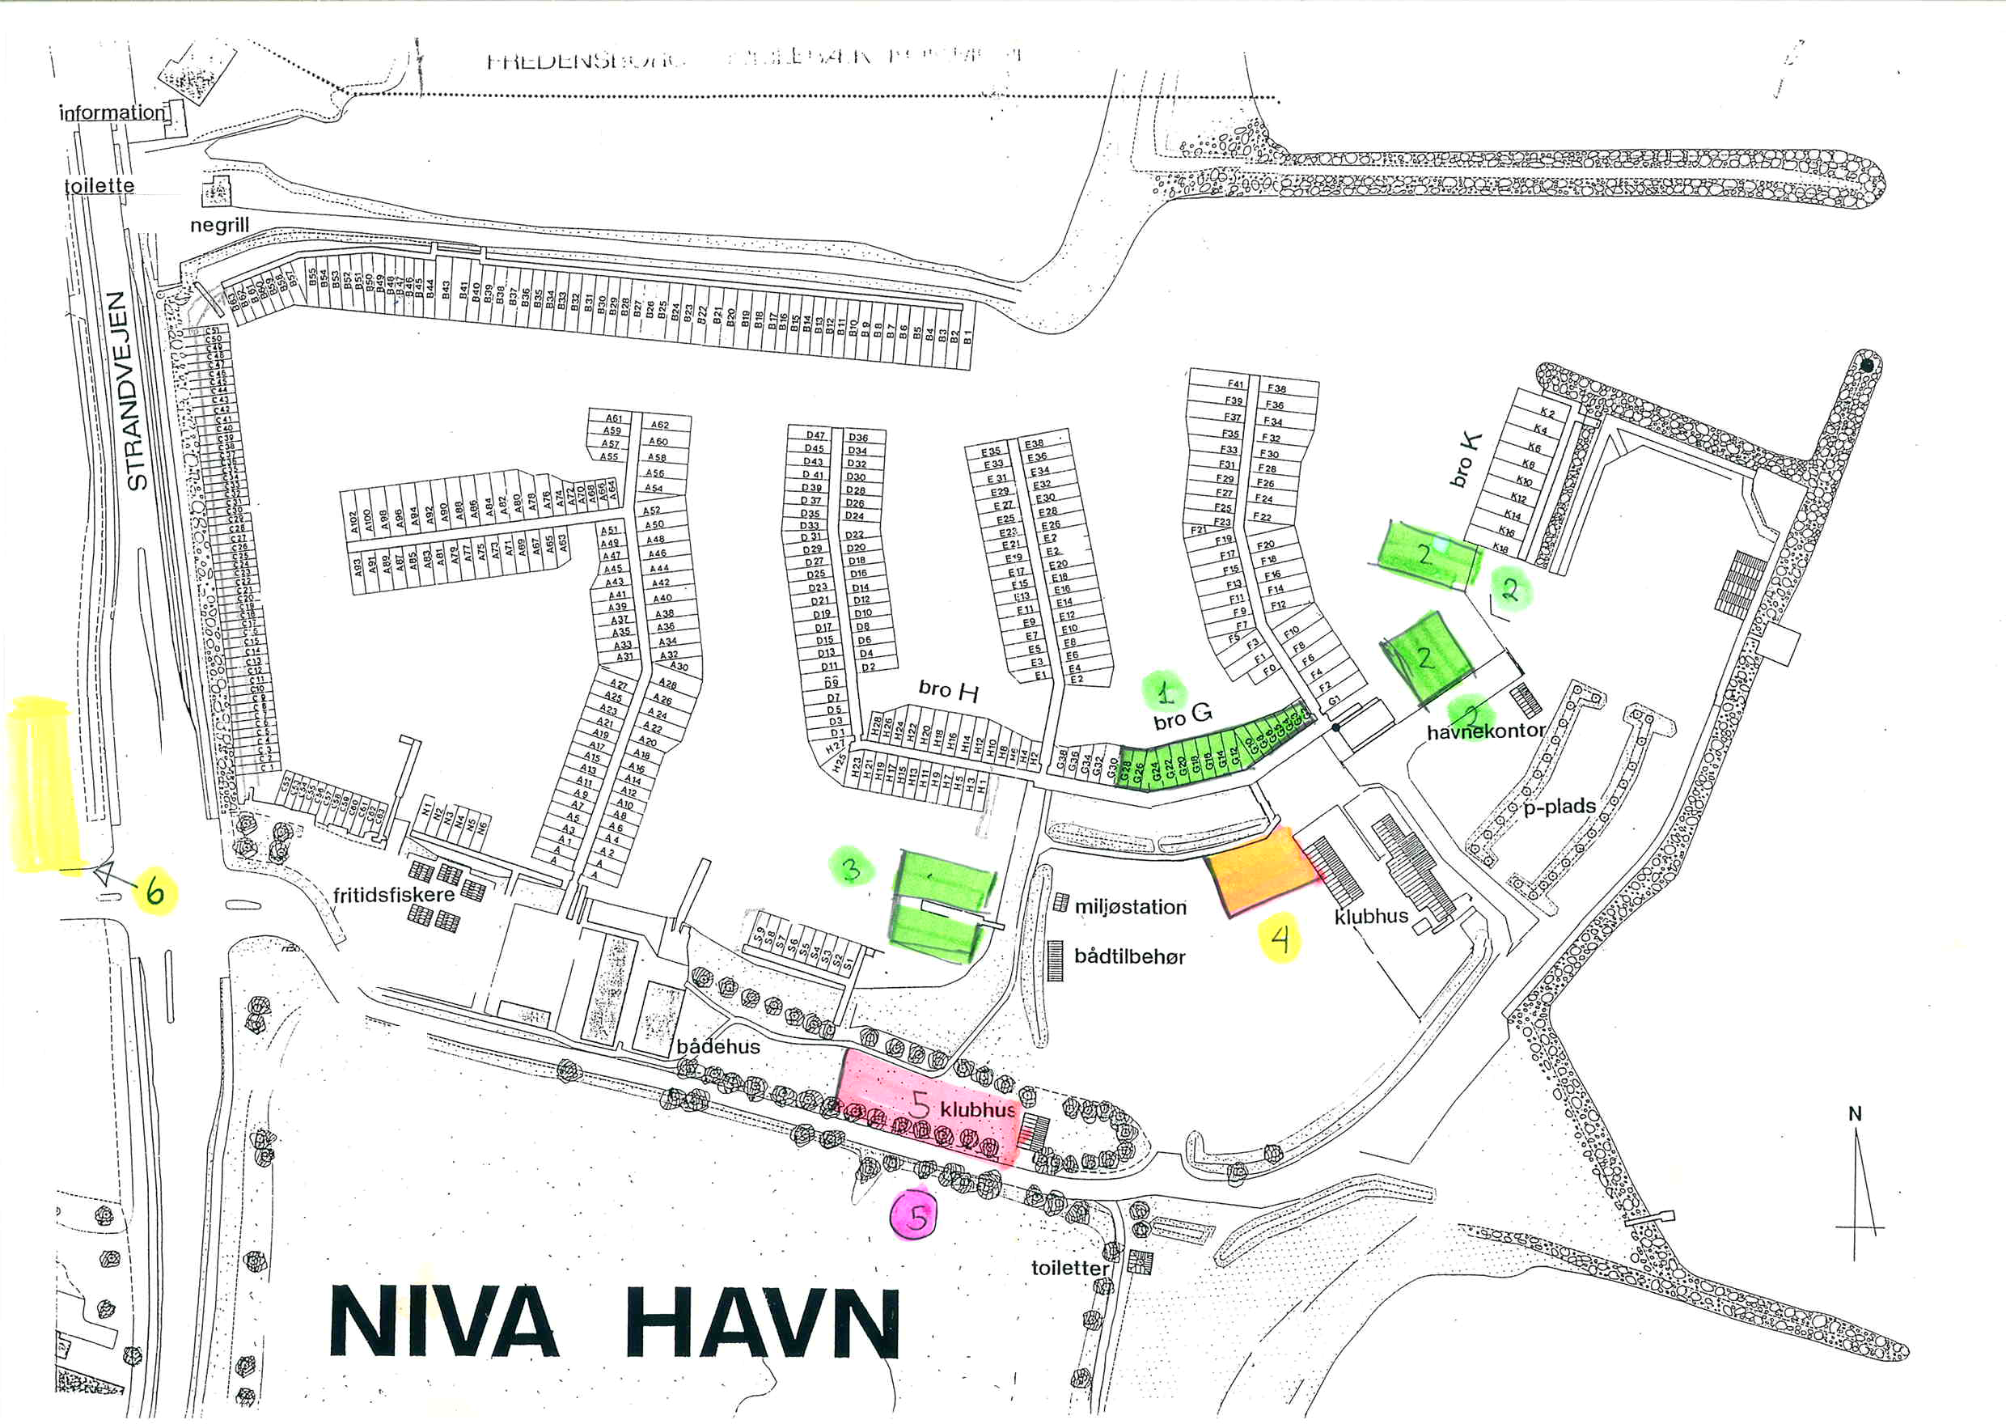

Områder:
1: X99
2: Spækhugger
3: J80
4: Trapez
5: Telte
6: Trailere

DM 29. – 31 august 2014

